ОПРОСНЫЙ ЛИСТ
для подготовки предложения на поставку / ретрофит высоковольтного вакуумного выключателя

Общая информация о заказчике
Компания:
Фактический адрес:
Ответственный за заказ (Ф.И.О.)
Должность:
Контактная информация ответственного за заказ
Тел.: |  | Факс: |  | e-mail:

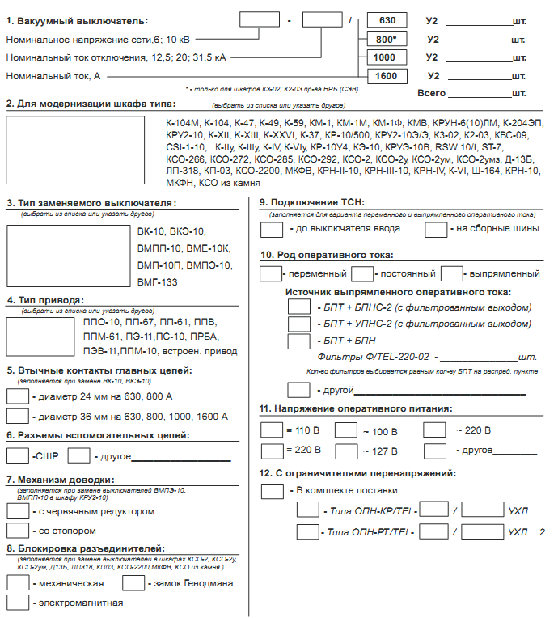

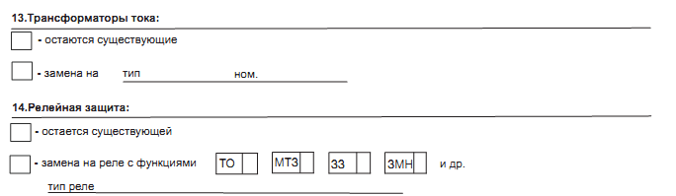

С возникновением технических или коммерческих вопросов при заполнении данного опросного листа обращайтесь к нашим специалистам за консультацией.
Заполнив опросный лист, отправьте его в наш адрес, и технико-коммерческое или коммерческое предложение Вы получите незамедлительно.

ООО «ТЕХНОЭЛЕКТРО»
_________________________________
61166, г.Харьков, пр.Науки, 40, к.530а.
тел.: (067) 376-84-96, (099) 184-62-14, (050) 302-90-33
Viber, WhatsApp, Telegram: +38-099-184-62-14
e-mail: info@tekhar.com , URL: www.tekhar.com
skype: alex19749

